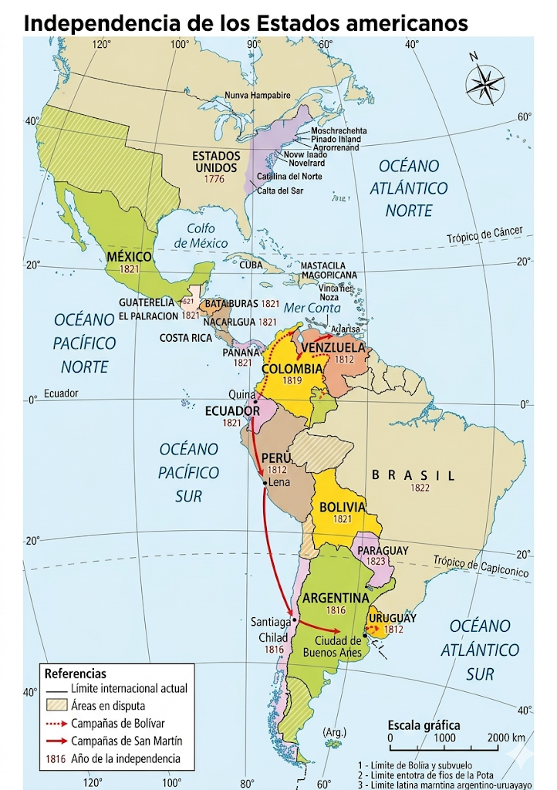
GEOGRAFÍA
LA INDEPENDENCIA DE LAS COLONIAS
A partir de los siglos XVIII y XIX, se produjo una fuerte dependencia de América hacia España, tanto en lo económico como en lo político. Una serie de hechos impulsaron los movimientos de independencia en Hispanoamérica:
- LA INDEPENDENCIA DE EE. UU. (1776): Sirvió como el primer gran ejemplo de liberación de una potencia europea (Inglaterra).
- CRISIS EN ESPAÑA: La derrota del rey Fernando VII generó un vacío de poder en la metrópolis.
- DESCONTENTO SOCIAL: El maltrato a los esclavos y el enojo de los criollos con el gobierno colonial y la corona.
- IDEAS DE LA REVOLUCIÓN FRANCESA: La llegada de conceptos como Libertad, Igualdad y Fraternidad.
Como consecuencia, entre 1810 y 1825 se produjeron sublevaciones y enfrentamientos contra las autoridades realistas, logrando finalmente la independencia de la mayoría de las colonias.
LA INDEPENDENCIA DE LOS ESTADOS UNIDOS
El proceso de las 13 colonias inglesas en el norte de América tuvo las siguientes etapas clave:
- ORIGEN: Grupos de comerciantes, nobles y personas que huían de persecuciones religiosas (puritanos) se establecieron en la costa este, gozando de cierta autonomía inicial.
- EL CONFLICTO DE LOS IMPUESTOS: Tras vencer a Francia en la Guerra de los Siete Años (1763), Inglaterra impuso nuevos impuestos a las colonias para financiar su ejército.
- LA REBELIÓN: Los colonos rechazaron estos impuestos por ser establecidos sin su consentimiento. La Corona respondió suprimiendo el derecho de reunión y cerrando el puerto de Boston.
- GUERRA Y LIBERTAD: En 1774, los colonos se reunieron para defender sus derechos. El Rey consideró esto una rebelión y envió al ejército. Los colonos crearon sus propias fuerzas militares y, finalmente, el 4 de julio de 1776, declararon su independencia.

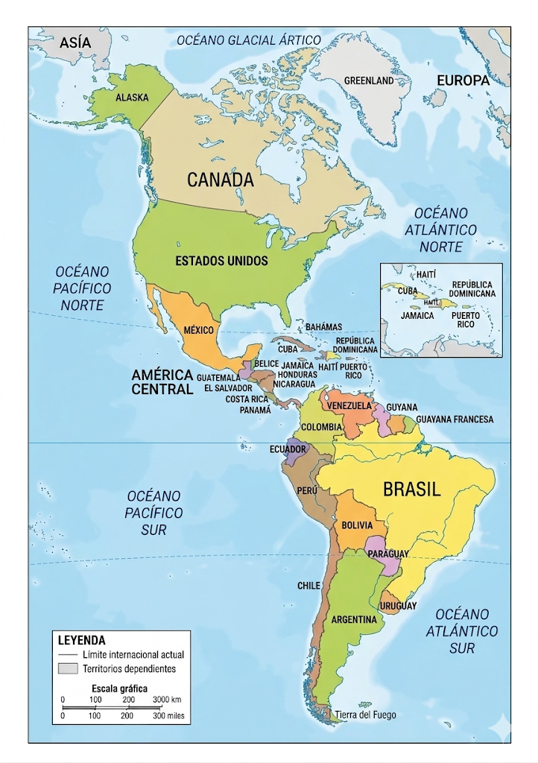
La formación de los Estados
Este apartado describe los desafíos que enfrentaron las colonias tras lograr su independencia:
- La Tarea de Construcción: No fue sencillo pasar de colonias a naciones. Existía un debate profundo sobre qué modelo seguir.
- Dos Visiones Opuestas:
  - Grupos liderados por figuras como Simón Bolívar querían una gran nación hispanoamericana unida.
  - Otros grupos preferían crear entidades políticas y económicas separadas.
- El Resultado: Prevaleció la segunda opción, dividiendo el territorio en unidades menores llamadas países.
- El Nuevo Reto Interno: Cada nuevo país debió organizarse internamente, un proceso complejo con más conflictos:
  - Políticamente: Se impuso la idea de la emancipación total de Europa, adoptando formas de gobierno como repúblicas presidencialistas.
  - Económicamente: Los nuevos países mantuvieron una fuerte dependencia de las economías centrales. Aunque ya podían comerciar con otras potencias, no eran capaces de autoabastecerse, lo que generó una nueva forma de dependencia económica.
La importancia de un territorio
Este texto explica por qué los nuevos Estados necesitaron definir sus fronteras con precisión:
- El Contexto Capitalista: La formación de los Estados en el siglo XIX coincidió con el auge del sistema capitalista de producción, donde la tierra, el trabajo y las mercancías adquirieron un valor monetario y se comerciaban en el mercado.
- Definición de Límites: El sistema exigía que los Estados supieran exactamente sobre qué territorio ejercían su poder político y económico. Esto motivó la necesidad de fijar límites precisos.
- Conflictos Territoriales: La consolidación de estas fronteras no fue pacífica; pasó por diversos conflictos hasta llegar a la forma actual, que es la que se aprecia en el mapa de la página.

